ACO Tauchpumpe Sita 300 N-EX-G

ACO Haustechnik

Eigenschaften

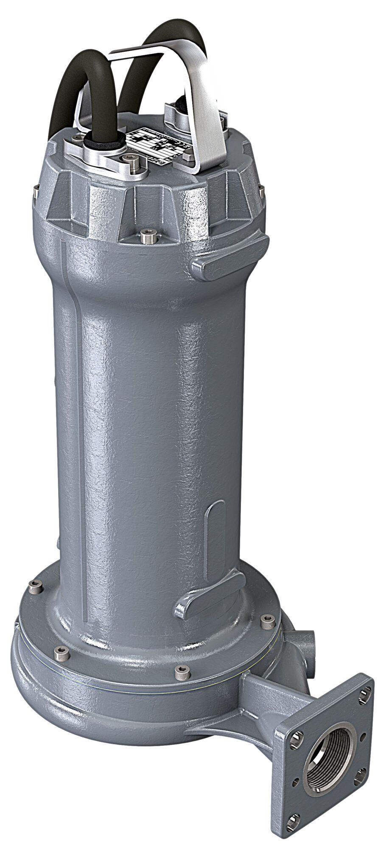

Gewicht (kg)

60,00